«Осень, осень в гости просим….»
Праздник очередной настал – собираемся на осенний карнавал….
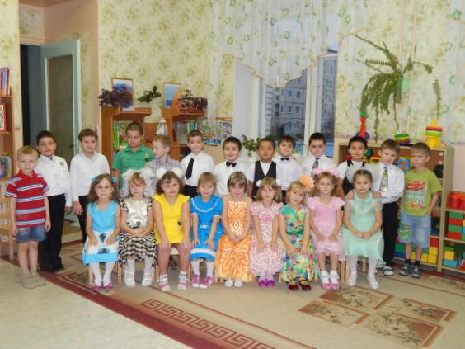

Осень в гости к нам пришла и в подарок принесла волшебный сундучок
С сюрпризом. Который, можно открыть волшебными словами.
Которые были написаны на осеннем листочке
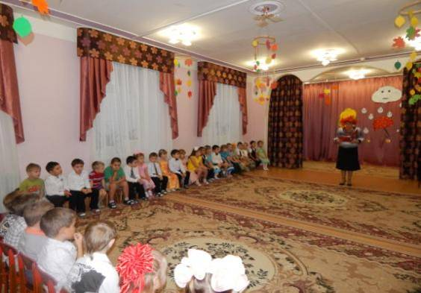

Но ветер озорник, все листочки разметал по осеннему лесу. И нам пришлось их
искать. По пути повстречали Кикимору болотную и отгадали ее загадки …
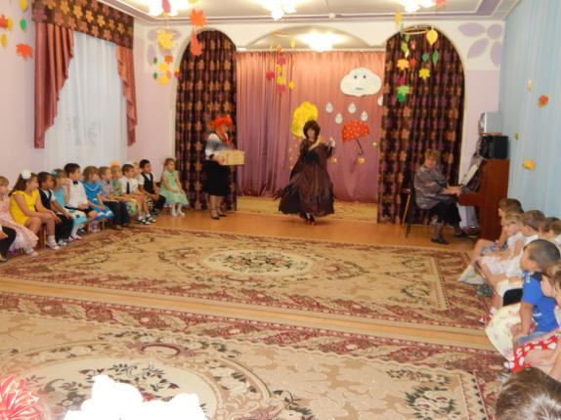

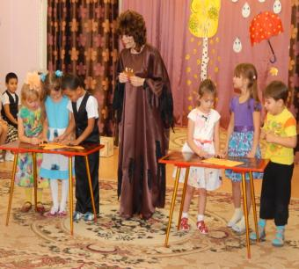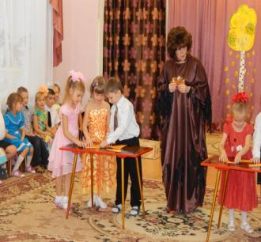

По пути нам повстречался и Соловей разбойник и Старичок
Лесовичок ……..
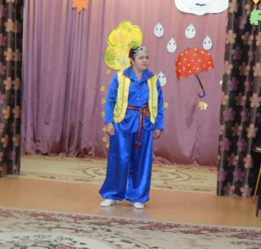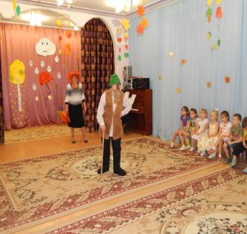

Ох, и трудные были задания. Мы и пели и танцевали. Соревновались
командами….и листочки отыскали…
Сундучок открыли….

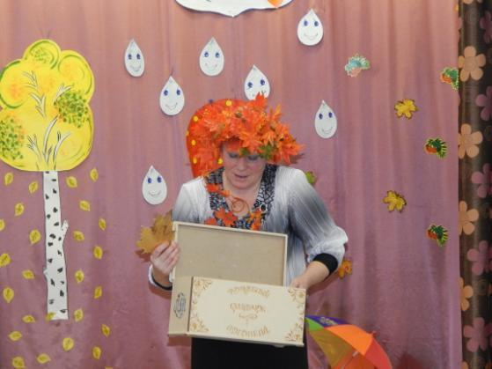

Подарки получили…..
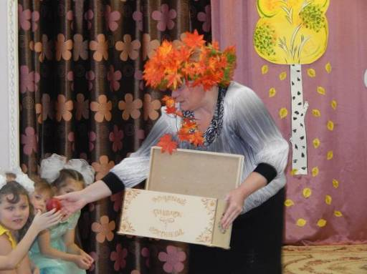

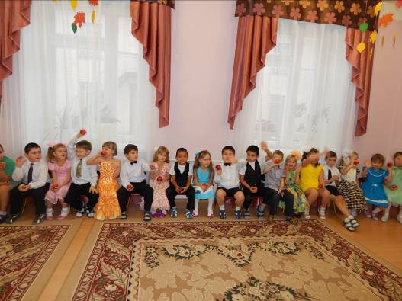

17 октября 2013 года
г.Северобайкальск
подготовительная группа № 3 «Солнышко»

